SPESIFIKASI TRACK KULIFIKASI
1. Luas Arena : 4.8 m x 3.6 m
2. Lebar garis = 1,8 cm toleransi 1 mm
3. Warna garis = Hitam
4. Warna permukaan lapangan = Putih
5. Bahan permukaan lapangan = Papan white board
6. Panjang garis putus-putus kanan-kiri, jarak garis antara putus-putus 5 cm dan 5 cm garis hitamnya.
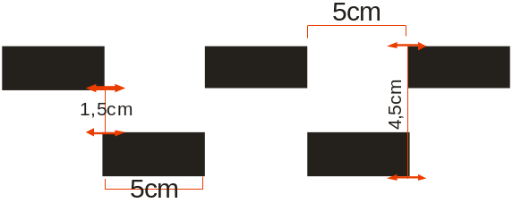
7. Jumlah cek poin untuk kualifikasi ada lima (5) titik
8. Panjang track kualifikasi 3055.5 cm
9. cek poin menggunakan schotlite putih
10. Untuk jarak terpanjang pada rintangan pertama selepas start (rintangan kelok-kelok) sepanjang 50 cm dari semula 25 cm saat penjelasan TM dan jarak terdekat tetap 15 cm (untuk track kualifikasi dan final/hari ke-1 dan hari ke-2)
11. Pada kelima check point semuanya warna putih dan tidak memutus track

Spesifikasi detail tentang ukuran arena dapat dilihat pada gambar sketsa track.

